PROYECTO FINAL
Construcción de un Portafolio de Inversión
con Herramientas Econométricas

Ulises Salinas Lopez
A00814787
Econometría Financiera
20 de marzo de 2026

Capital invertido: $100,000,000 USD | Plataforma: HowMarketWorks

1. Estrategia del Portafolio
El presente proyecto construye un portafolio de inversión de corto plazo (horizonte de 7 días) por un monto de $100,000,000 USD en HowMarketWorks, aplicando un conjunto completo de herramientas econométricas en dos etapas: un análisis inicial con datos intradía de 5 minutos (Parte 1) y un análisis robusto con datos diarios de 3 años (Parte 2).

1.1 Etapa 1 — Análisis inicial (10 acciones tecnológicas, datos 5 minutos)
Se analizaron 10 acciones tecnológicas con datos intradía de Refinitiv (456 obs., feb. 2026). Herramientas aplicadas:
- Regresiones lineales simples: TSLA vs cada una de las 9 acciones (todos p-value < 2.2e-16)
- Regresión múltiple: R² ajustado = 0.973 — NVDA como variable más influyente
- VIF: META=18.4, AMZN=15.9, MSFT=13.9 — multicolinealidad severa en varias variables
- Breusch-Pagan: p=9.54e-13 — heterocedasticidad presente en datos intradía
- Durbin-Watson: DW=0.277 — autocorrelación positiva severa (esperada en 5 min)

Portafolio inicial construido con 6 acciones tecnológicas:

Ticker | Empresa | Peso | Monto (USD) | Justificación
NVDA | NVIDIA Corp | 30% | $30,000,000 | Mayor coeficiente en regresión múltiple
TSLA | Tesla Inc | 20% | $20,000,000 | Mayor beta sectorial
MSFT | Microsoft | 15% | $15,000,000 | VIF moderado, perfil defensivo
AMZN | Amazon | 15% | $15,000,000 | Cloud y consumo digital
QCOM | Qualcomm | 10% | $10,000,000 | VIF bajo, información diferenciada
AAPL | Apple Inc | 10% | $10,000,000 | Comportamiento más idiosincrático

1.2 Etapa 2 — Análisis robusto (15 activos, datos diarios Refinitiv)
Se amplió el universo a 15 activos con 3 años de datos diarios (~751 obs.). Herramientas adicionales:
- EDA: Precios, histogramas y boxplots — GLD y JNJ con menor volatilidad; TSLA y NVDA con mayor dispersión
- Correlación Pearson: QQQ-SPY >0.95; GLD con correlación negativa vs tech
- Regresiones simples vs SPY: QQQ R²=0.907 (ofensivo), GLD R²=0.007 (cobertura pura)
- Regresión múltiple: TSLA R²=0.434 (componente idiosincrático), SPY R²=0.961
- VIF Parte 2: QQQ=32.4 y SPY=26.2 estructuralmente altos; resto entre 1.1 y 3.1
- Durbin-Watson: DW=2.028 y 2.053 — sin autocorrelación en datos diarios
- ARIMA+GARCH (Colab): NVDA único con orden (3,1,1) y potencial +$1.95
- Panel Data PanelOLS: R² within=0.598 — Revenue y OperatingMargin significativos (p<0.01)

2. Portafolio Final Reestructurado
Integrando todos los resultados econométricos, se reestructuró el portafolio el 20 de marzo de 2026, vendiendo QCOM, AAPL y DIS para incorporar META, GLD y XOM. La asignación final quedó de la siguiente manera:

Ticker | Empresa | Sector | Rol | Monto aprox. | Decisión ARIMA
NVDA | NVIDIA Corp | Semiconductores | Ofensivo | ~$27.5M | COMPRAR +0.69%
TSLA | Tesla Inc | Tech/EV | Ofensivo | ~$17.5M | COMPRAR +0.00%
AMZN | Amazon | Tech/Cloud | Ofensivo | ~$14.9M | COMPRAR +0.00%
META | Meta Platforms | Tech/Digital | Ofensivo | ~$14.3M | COMPRAR +0.08%
MSFT | Microsoft | Tech/Cloud | Ofensivo | ~$13.8M | COMPRAR +0.00%
GLD | SPDR Gold Trust | Metales | Defensivo | ~$3.1M | Cobertura
WMT | Walmart | Consumo básico | Defensivo | ~$1.2M | Estabilizador
XOM | ExxonMobil | Energía | Defensivo | ~$161K | Cobertura energética

El portafolio reestructurado combina activos ofensivos tecnológicos (NVDA, TSLA, AMZN, META, MSFT) que capturan el potencial de alza del sector con activos defensivos (GLD, WMT, XOM) que sirven como cobertura ante caídas del mercado. QCOM y AAPL fueron eliminados por señal SHORT o neutral en ARIMA y multicolinealidad estructural con SPY respectivamente.

3. Evidencia del Portafolio Inicial en HowMarketWorks
Las siguientes capturas muestran el portafolio original al 19 de marzo de 2026, conformado por las 6 acciones tecnológicas identificadas en la Etapa 1 del análisis econométrico.

3.1 Resumen de cuenta — Portafolio inicial
Capital inicial: $100,000,000. Valor de mercado: $93,157,641.22. Rendimiento: -6.84% vs SPY -5.40%. Se recibieron dividendos de QCOM ($62,300) y MSFT ($32,760).

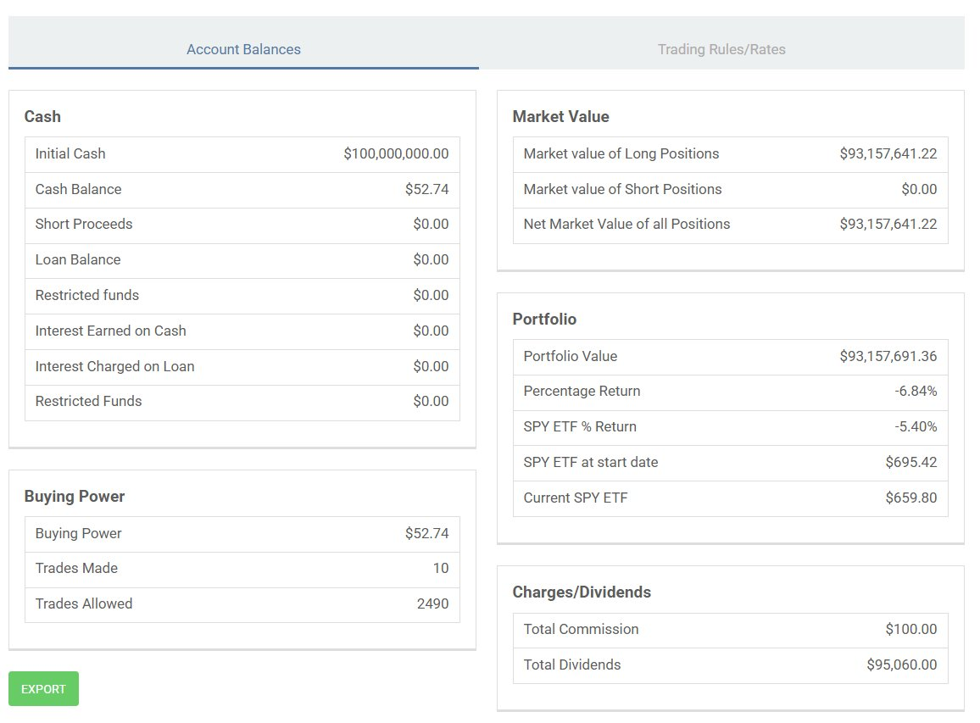
Figura 1. Resumen de cuenta en HowMarketWorks — portafolio inicial al 19/03/2026.

3.2 Posiciones abiertas — Portafolio inicial
AMZN fue el único activo con rendimiento positivo (+1.50%). NVDA y TSLA presentaron las mayores pérdidas absolutas (-7.30% y -12.29%), consistente con su perfil de alto beta identificado en el análisis.

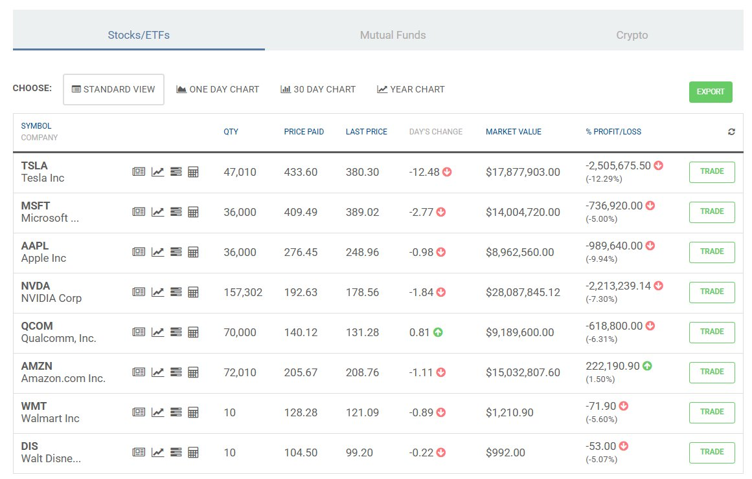
Figura 2. Posiciones abiertas — portafolio inicial al 19/03/2026.

3.3 Historial de transacciones — Portafolio inicial
Las compras principales se ejecutaron el 11 de febrero de 2026. Se realizaron 10 operaciones en total desde la apertura de la cuenta.

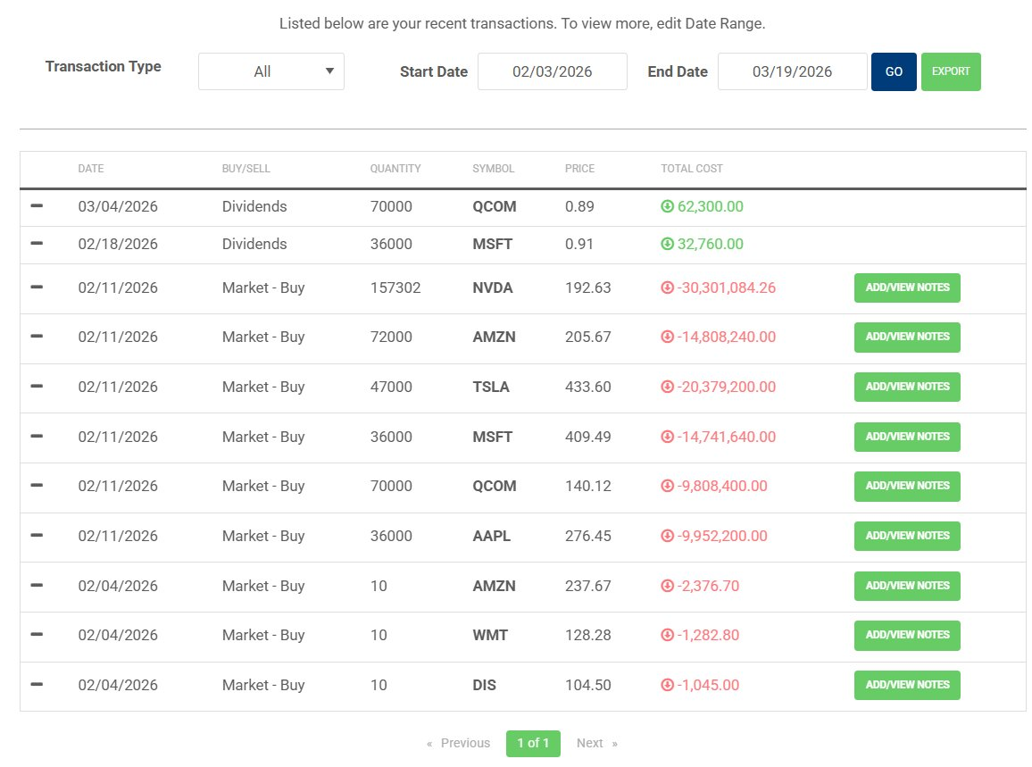
Figura 3. Historial de transacciones del portafolio inicial (02/03/2026 – 03/19/2026).

4. Evidencia de la Reestructuración del Portafolio (20/03/2026)
Con base en los resultados del análisis ARIMA+GARCH y Panel Data, el 20 de marzo de 2026 se ejecutó la reestructuración del portafolio: primero se vendieron QCOM, AAPL y DIS para liberar capital, y posteriormente se compraron META, GLD y XOM.

4.1 Ventas ejecutadas
Se liquidaron las posiciones de QCOM (70,000 acciones), AAPL (36,000 acciones) y DIS (10 acciones) para liberar aproximadamente $18.1M en efectivo destinado a las nuevas posiciones.

Venta de QCOM — 70,000 acciones a $131.28
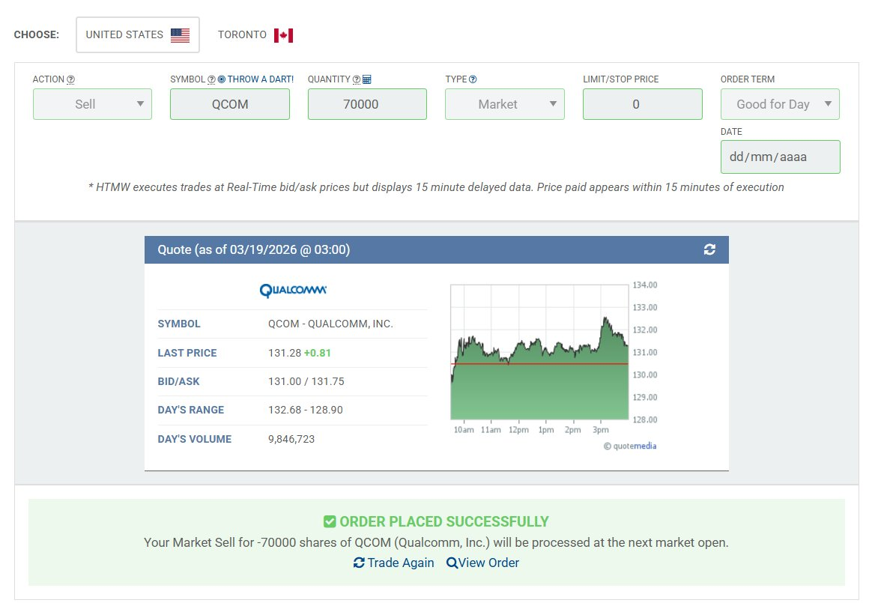
Figura 4. Orden de venta de QCOM ejecutada el 20/03/2026. Justificación: señal ARIMA neutral, cubierto por análisis de regresión.

Venta de AAPL — 36,000 acciones a $248.22
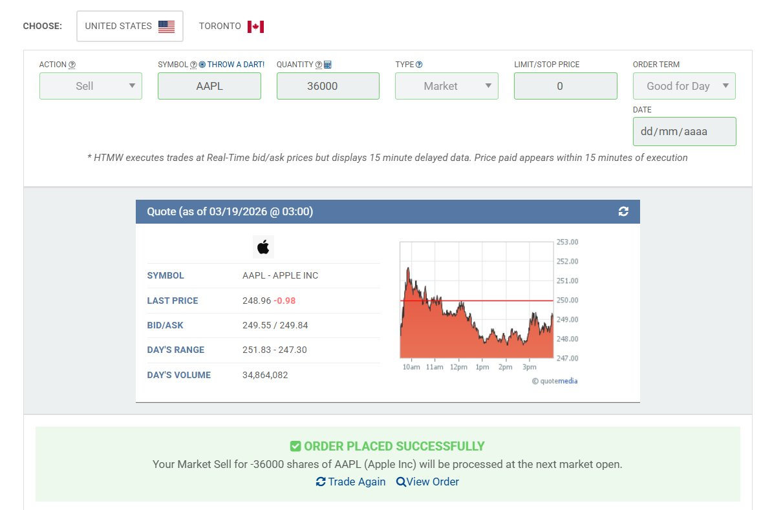
Figura 5. Orden de venta de AAPL ejecutada el 20/03/2026. Justificación: señal SHORT en modelo ARIMA (orden 1,1,0).

Venta de DIS — 10 acciones a $99.09
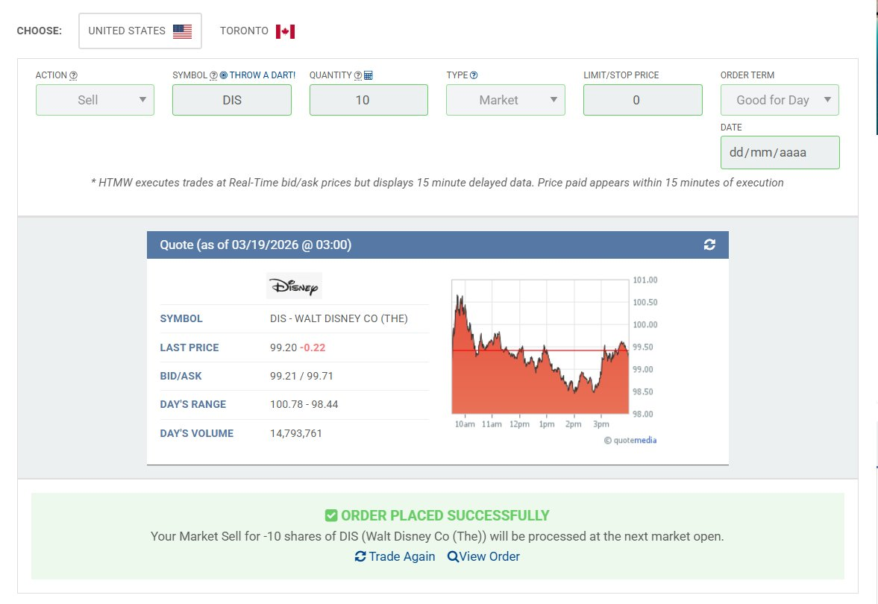
Figura 6. Orden de venta de DIS ejecutada el 20/03/2026. Justificación: activo fuera del portafolio reestructurado.

4.2 Compras ejecutadas
Con el efectivo liberado se compraron las tres nuevas posiciones del portafolio reestructurado: META (activo ofensivo con señal COMPRAR en ARIMA), GLD (cobertura defensiva con correlación negativa vs tech) y XOM (diversificación al sector energético).

Compra de META — 24,000 acciones a $593.40
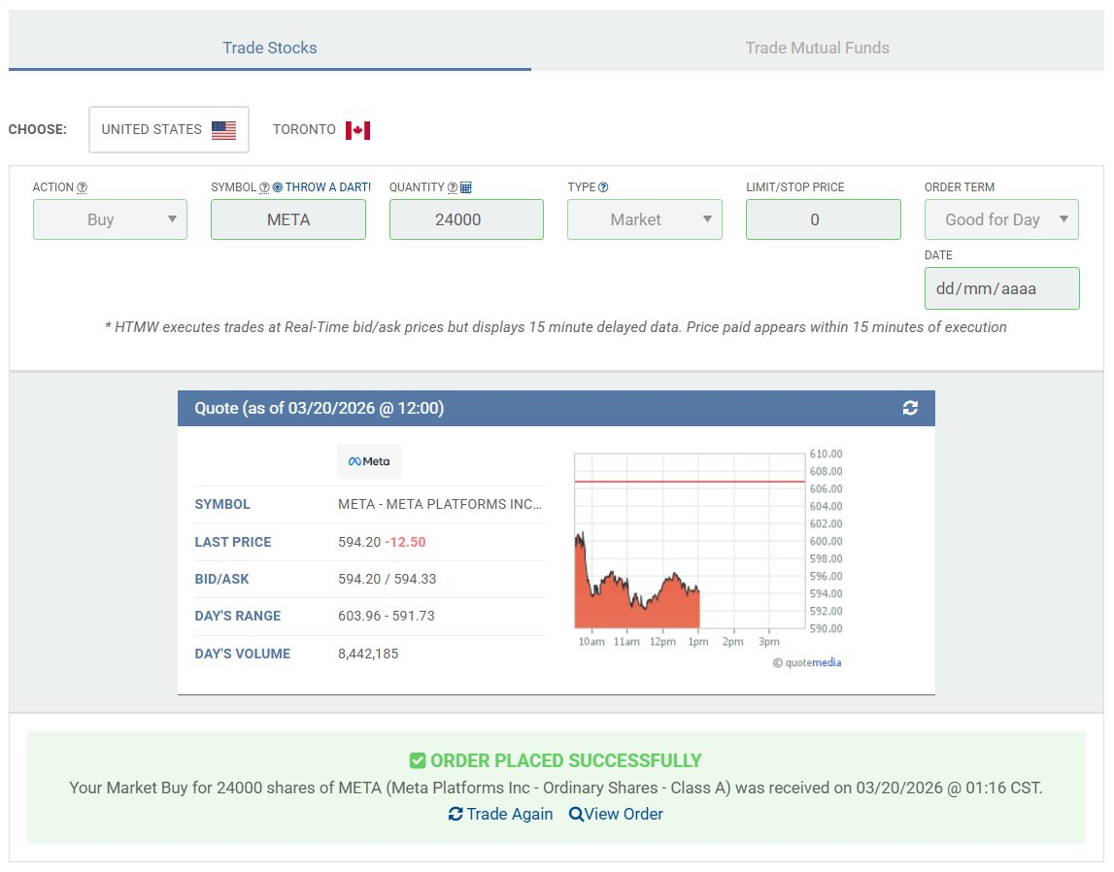
Figura 7. Orden de compra de META ejecutada el 20/03/2026. Justificación: ARIMA COMPRAR (+0.08%), beta significativo vs SPY, OperatingMargin alto en Panel Data.

Compra de GLD — 7,500 acciones a $420.29
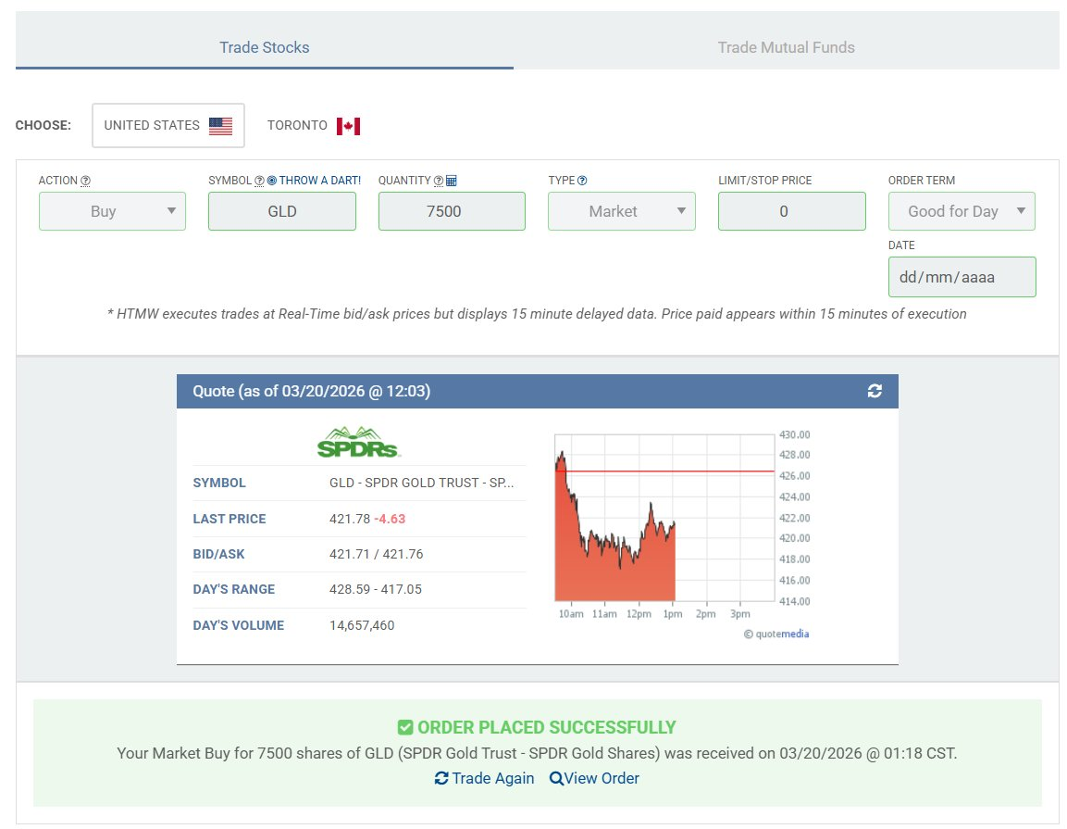
Figura 8. Orden de compra de GLD ejecutada el 20/03/2026. Justificación: correlación negativa con tech (R²=0.007 vs SPY), activo de refugio ante volatilidad del mercado.

Compra de XOM — 1,000 acciones a $161.88
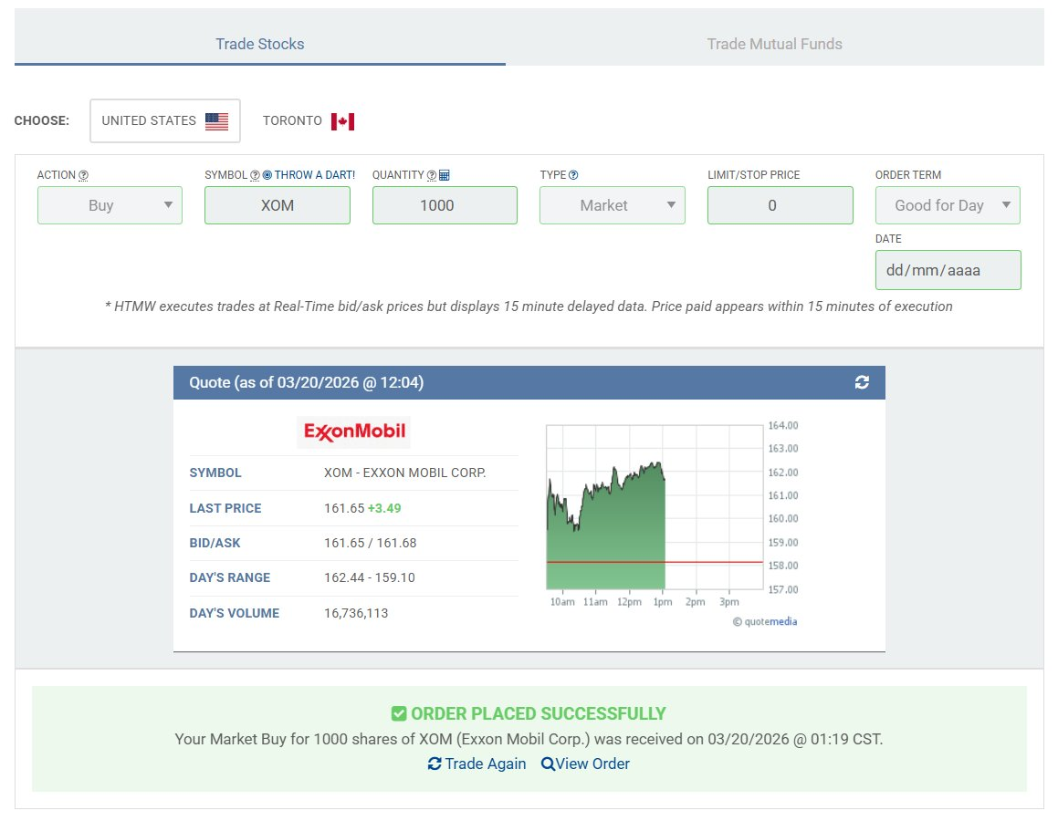
Figura 9. Orden de compra de XOM ejecutada el 20/03/2026. Justificación: descorrelacionado del sector tech, cobertura ante shocks energéticos.

5. Estado Final del Portafolio Reestructurado
Las siguientes capturas muestran el estado del portafolio tras la reestructuración completa del 20 de marzo de 2026.

5.1 Resumen de cuenta — Portafolio final
Valor total del portafolio: $91,890,867.80. Rendimiento acumulado: -8.11% vs SPY -6.71%. Cash disponible: $665,908.64. Total de operaciones realizadas: 16 (compras + ventas + dividendos).

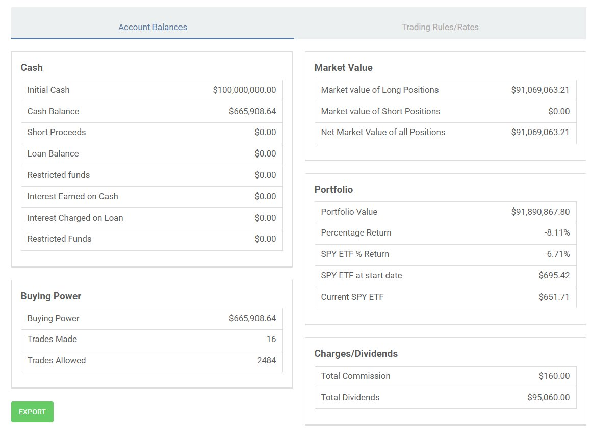
Figura 10. Resumen de cuenta tras la reestructuración — 20/03/2026.

5.2 Posiciones abiertas — Portafolio final
El portafolio final contiene 8 posiciones. META muestra un rendimiento positivo inmediato (+0.07%, +$10,080). AMZN continúa siendo el activo más rentable (+0.30%). XOM presenta una ligera pérdida de solo -0.16%, confirmando su perfil defensivo de baja volatilidad.

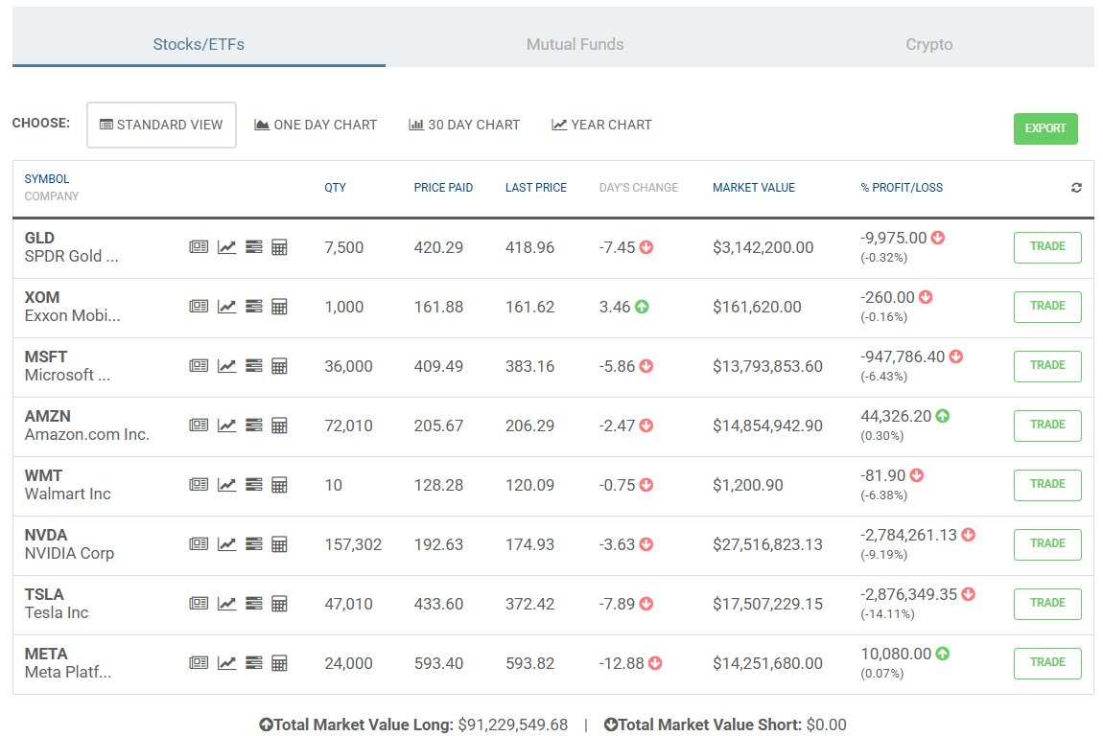
Figura 11. Posiciones abiertas del portafolio reestructurado — 20/03/2026.

5.3 Historial completo de transacciones
El historial completo muestra las dos etapas del portafolio: las compras originales del 11 de febrero, los dividendos recibidos de QCOM y MSFT, y la reestructuración completa del 20 de marzo (ventas de QCOM/AAPL/DIS y compras de META/GLD/XOM).

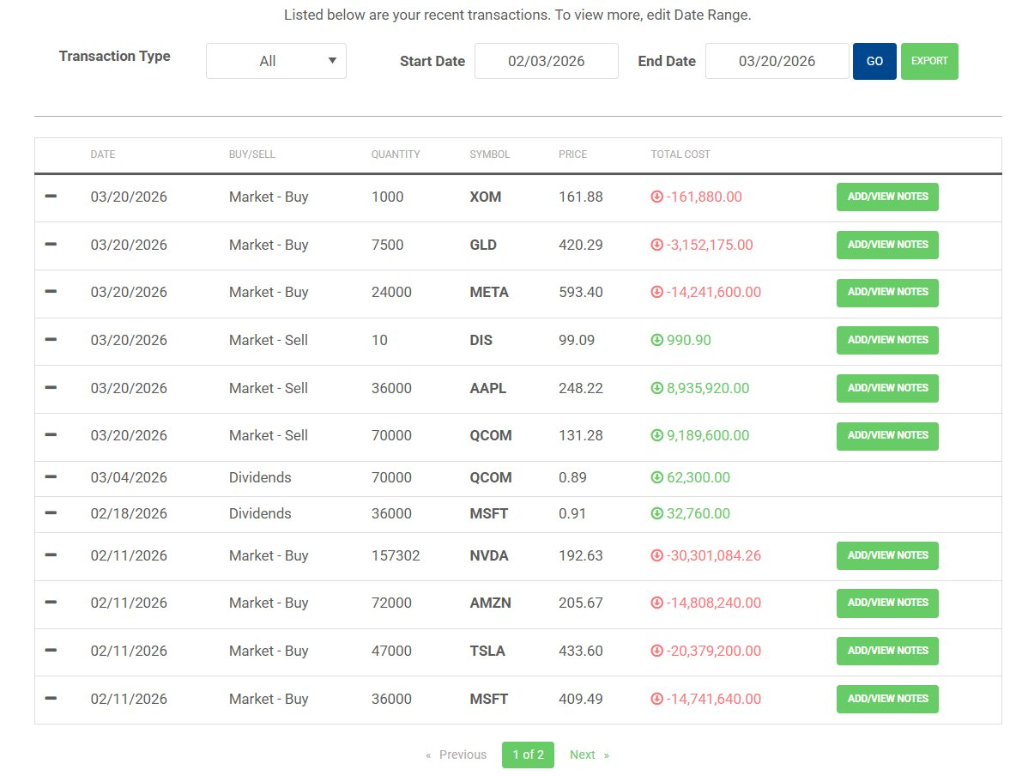
Figura 12. Historial completo de transacciones — período 02/03/2026 al 03/20/2026.

6. Resumen de Modelos Econométricos Aplicados

Herramienta | Software | Resultado clave | Impacto en portafolio
Reg. lineal simple (TSLA vs 10) | R | AMD R²=0.837, NVDA R²=0.725 | Ranking de co-movilidad con TSLA
Reg. múltiple (Parte 1) | R | R² ajustado=0.973, NVDA dominante | Selección de 6 activos iniciales
VIF Parte 1 | R | META=18.4, AMZN=15.9, MSFT=13.9 | Excluyó META, AMD e INTEL
Breusch-Pagan | R | p=9.54e-13 — heterocedasticidad | Detectada en datos intradía
Goldfeld-Quandt | R | p=0.314 — no rechaza H0 | Sin patrón monotónico en varianza
Durbin-Watson | R | DW=0.277 (intradía) / 2.03 (diario) | Migración a datos diarios resuelta
Reg. simples vs SPY | R | QQQ R²=0.907, GLD R²=0.007 | Clasificó ofensivos vs defensivos
ARIMA+GARCH | Python/Colab | NVDA (3,1,1) +0.69%, AAPL SHORT | NVDA mayor peso; AAPL excluida
Panel Data PanelOLS | Python/Colab | R² within=0.598, Revenue p<0.01 | Confirma drivers fundamentales

7. Links de Entrega
- Google Drive / Google Colab: https://drive.google.com/file/d/1Bq3el-wUQSfuMTuNa8k1o2IqK4Q3NSf4/view?usp=sharing
- Repositorio de GitHub: https://github.com/a00814787/Proyecto-Final-Econometria
- Prompt de GitHub Copilot (PROMPT.md): https://github.com/a00814787/Proyecto-Final-Econometria/blob/main/PROMPT.md

Ulises Salinas Lopez | A00814787 | Econometría Financiera | 20 Mar 2026

